ПОЛОЖЕНИЕ
ЭСТАФЕТНЫЙ ТРЕЙЛОВЫЙ ЗАБЕГ
приуроченный к празднику
«День физкультурника 2020»
«Summer Wake TRAIL 2020»

1. ЦЕЛИ И ЗАДАЧИ ПРОВЕДЕНИЯ СОРЕВНОВАНИЙ
Соревнования проводятся в целях:
- повышения мотивации жителей нашего города к ведению здорового образа жизни;
- популяризации и развития трейлраннинга (бега по пересеченной местности) как дисциплины лёгкой атлетики в Пензенской области и на территории Российской Федерации;
- подготовка качественных трейловых маршрутов, которые, впоследствии, могут быть использованы для тренировок и прогулок;
- знакомство гостей и жителей г.Пензы с живописными местами;
- воспитание соревновательного духа в лучших традициях Пензенского и Российского спорта;
- создание серии массовых трейловых забегов.

2. ОРГКОМИТЕТ ЗАБЕГА
Непосредственное проведение трейлового забега возлагается на Оргкомитет «TRAIL-RUN Penza» совместно с «Sura Wake Park» при поддержке администрации «Русеевского пляжа».
Контакты организаторов:
E-mail: trail-run_penza@mail.ru
VK: https://vk.com/penzatrail
Instagram: https://www.instagram.com/trailrunning_penza/

3. ВРЕМЯ И МЕСТО ПРОВЕДЕНИЯ
Забег проводится 08 августа 2020 года на территории Пензенского района, Пензенской области недалеко от района Спутник (Терновка) и Барковка. 53.125299°, 45.062056°
ЦЕНТР СОРЕВНОВАНИЙ:
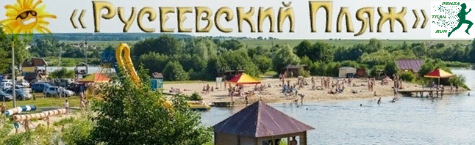
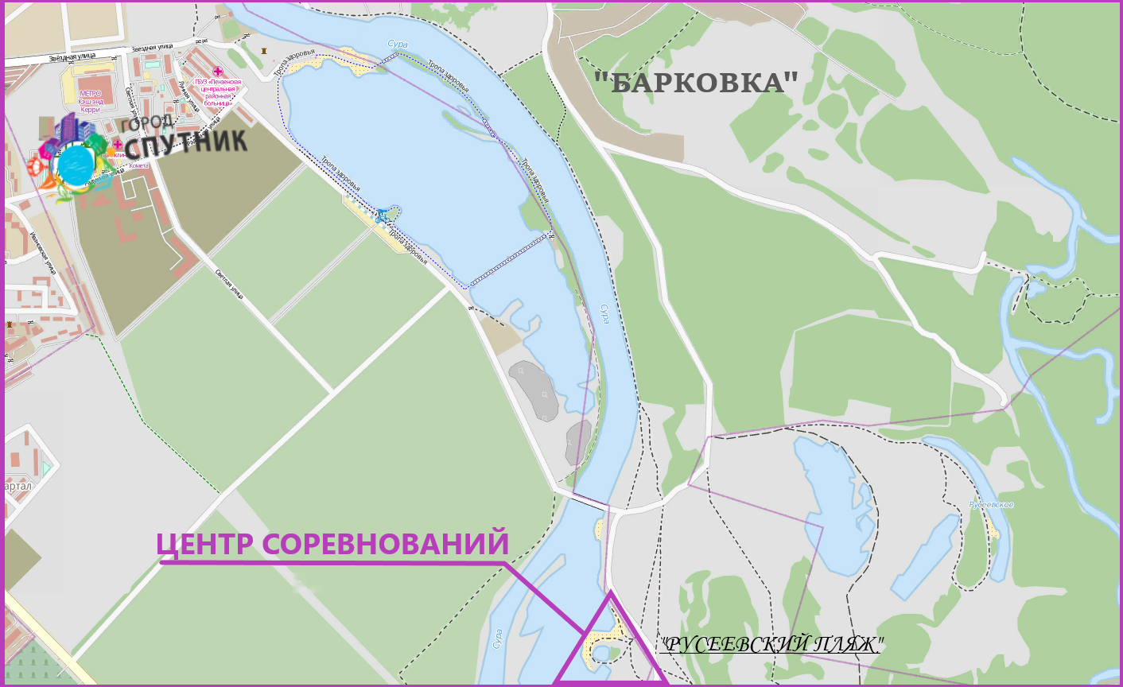

ПРОГРАММА ЗАБЕГА:
16:00 – 17:30 Регистрация, выдача стартовых пакетов
17:30 – 17:40 Приветственное слово организаторов
17:40 – 17:50 Брифинг с участниками
18:00 Старт 2-х этапных эстафет
20:30 Награждение
4. ДИСТАНЦИИ ЗАБЕГА
Relay – 5,5km. (2 этапа)
Часть дистанции трейла будет проходить по живописным местам действующего песочно-добывающего «Русеевского карьера»
Характер дорожного покрова:
90 % мягкий грунт (хорошие грунтовые дороги, почва песчаная и глиняная).
10% мелкий щебень.
Набор высоты 60 м.

5. РЕГЛАМЕНТ И ТРЕБОВАНИЯ К УЧАСТНИКАМ МЕРОПРИЯТИЯ
1) К участию в соревнованиях допускаются спортсмены 18 лет и старше (18+) по следующим категориям:
М+М – мужской этап + мужской этап (2 этапа по 5,5 км.)
Ж+М – женский этап + мужской этап (2 этапа по 5,5 км.)
Ж+Ж – женский этап + женский этап (2 этапа по 5,5 км.)
OPEN M – открытая мужская группа (дистанция 5,5 км.)
OPEN Ж – открытая женская группа (дистанция 5,5 км.)
2) При получении стартового пакета участник обязан подписать заявление, в соответствии с которым он полностью снимает с организаторов ответственность за возможный ущерб здоровью, полученный им во время соревнований.
3) При движении по маршруту обязательное прохождение дистанции по маркировке для каждого участника соревнований, на всех основных участках дистанции будут расположены судьи-контролёры, которые будут фиксировать правильность прохождения заданного маршрута. Судейская коллегия оставляет за собой право дисквалификации спортсмена, если участником соревнований не будет соблюдаться правильность прохождения маршрута.

6. ФИНАНСИРОВАНИЕ И УСЛОВИЯ ОПЛАТЫ ЗАЯВОЧНОГО СТАРТОВОГО ВЗНОСА
Соревнования проводятся на самоокупаемости, призовой фонд победителей и призёров формируется из средств Организационного комитета и спонсоров спортивного мероприятия.

Для участия в эстафетном трейловом забеге каждый участник должен пройти процедуру предварительной регистрации по ссылке: https://orgeo.ru/event/info/13064

Зарегистрированным считается участник, подавший заявку согласно правилам и оплативший своё участие.

ВНИМАНИЕ! Для участия в забеге необходимо оплатить взнос на карту сбербанка 4276 4800 1716 5302 (КРИСТИНА ЕВГЕНЬЕВНА С.), сохранить чек и для подтверждения отправить его на номер 8(906)395-77-57 (Viber/WhatsApp)
СТОИМОСТЬ УЧАСТИЯ 300 РУБЛЕЙ С ЧЕЛОВЕКА ПРИ УСЛОВИИ ЗАЯВКИ С ОПЛАТОЙ ДО 05.08.2020
В ДЕНЬ ПРОВЕДЕНИЯ СТОИМОСТЬ УЧАСТИЯ 500 РУБЛЕЙ.

В СТОИМОСТЬ ВЗНОСА ВХОДИТ:
- организация трассы (маркировка трассы сигнальной красно-белой лентой, установка информационных указателей);
- стартовый номер;
- хронометраж;
- карта-схема трассы;
- подарки от партнёров и организаторов;
- медали победителям и призёрам;
Стартовый взнос не является коммерческим. СКИДКА 20% предоставляется для пенсионеров и инвалидов, многодетных семей. По вопросам предоставления скидки пишите на почту: trail-run_penza@mail.ru

7. НАГРАЖДЕНИЕ

Определение победителей и призеров происходит по факту прихода на финиш. Награждение проводится для первых трех мест в каждой категории. Победители и призёры награждаются медалями и ценными призами.

8. ИЗМЕНЕНИЕ ДИСТАНЦИЙ
В случае непредвиденных погодных или иных форс-мажорных ситуаций организатор оставляет за собой право изменения длины дистанций в большую или меньшую сторону. Любые возможные изменения будут опубликованы в социальных сетях сразу при получении информации об изменениях, но не позднее, чем за сутки до начала старта, либо могут быть озвучены на брифинге.

9. ЗАЩИТА ОКРУЖАЮЩЕЙ СРЕДЫ
Участники должны уважать природу и полностью исключить замусоривание трассы. За несоблюдение данных правил может последовать дисквалификация.
10. ВОЛОНТЕРАМ
Трейловый забег подарит новые знакомства, заряд энергии, даже если ты не
бежишь. Присоединяйся к дружной команде волонтеров, только вместе мы
сможем создать по настоящему яркое и запоминающееся событие!
Что нужно делать:
- "заряжать" спортсменов энергией на контрольных точках;
- выдавать стартовые пакеты участникам;
- выполнять другие несложные, но важные задания;
- наслаждаться прекрасными видами на реку «Суру».
Каждый волонтёр получит сувенир от организаторов, ценный опыт волонтерства на забеге, благодарность от нас и бегунов. Чтобы к нам присоединиться, напиши в группе VK: https://vk.com/penzatrail или нам на почту trail-run_penza@mail.ru
14. ПАРТНЕРАМ
Ни одно крупное событие не обходится без поддержки партнеров. Каждый вклад в развитие забега важен, и мы готовы дать взамен эффективную партнерскую интеграции. Чтобы стать нашим партнером и получить больше информации о вариантах сотрудничества, напишите на почту trail-run_penza@mail.ru или sergik_sura@mail.ru

